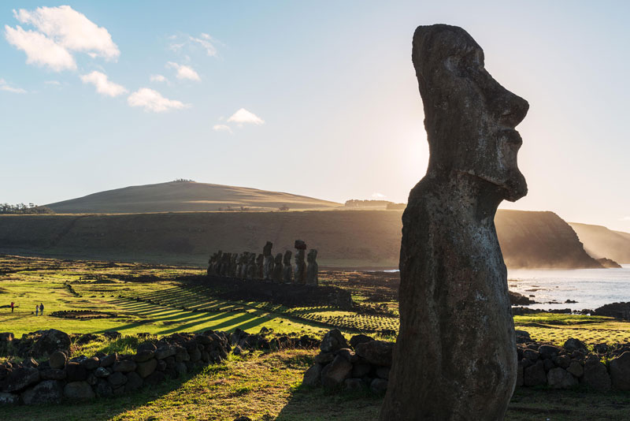
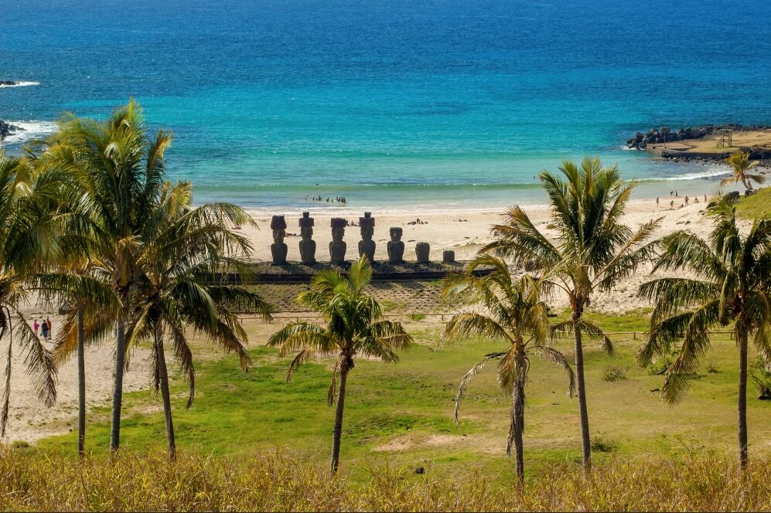


DISFRUTA Y VIVA ISLA DE PASCUA
5 DIAS | 4 NOCHES $ 629.685 por persona en habitación doble

VALIDEZ
01 octubre 2026 al 15 diciembre de 2027.

NUESTRO PROGRAMA INCLUYE
- Transfer desde Aeropuerto a Hotel seleccionado, servicio regular.
- 4 noches de alojamiento en habitación y hotel seleccionado.
- Desayuno.
- Uso de instalaciones del hotel.
- Tour medio día Orongo, incluye guía, servicio regular.
- Tour medio día Akivi, incluye guía, servicio regular.
- Tour día completo Anakena, incluye guía y box lunch, servicio regular.
- Transfer desde Hotel a Aeropuerto, servicio regular.
TARIFAS
Hotel | Vigencia 2026-2027 | Single | Noche ad. | Doble | Noche ad. | Triple | Noche ad.
Easter Island Eco Lodge | 01 Ene a 31 Dic | $832.351 | $130.667 | $629.685 | $160.000 | $576.351 | $200.000
Taha Tai | 01 Oct a 30 Nov-26 | $1.537.951 | $307.067 | $1.002.218 | $346.267 | $922.947 | $459.947
Taha Tai | 01 Dic a 31 Dic-26 | $1.449.098 | $284.853 | $957.791 | $324.053 | $882.876 | $429.893
Taha Tai | 01 Ene a 31 Mar | $1.658.165 | $337.120 | $1.075.391 | $382.853 | $982.182 | $504.373
Taha Tai | 01 Abr a 30 Abr | $1.558.858 | $312.293 | $1.025.738 | $358.027 | $938.627 | $471.707
Taha Tai | 01 May a 31 Ago | $1.422.965 | $278.320 | $957.791 | $324.053 | $867.196 | $418.133
Taha Tai | 01 Sep a 30 Sep | $1.558.858 | $312.293 | $1.025.738 | $358.027 | $938.627 | $471.707
Taha Tai | 01 Oct a 30 Nov | $1.658.165 | $337.120 | $1.075.391 | $382.853 | $982.182 | $504.373
Taha Tai | 01 Dic a 31 Dic | $1.558.858 | $312.293 | $1.025.738 | $358.027 | $938.627 | $471.707
Vai Moana | 01 Sep-26 a 31 Mar | $1.191.285 | $220.400 | $816.351 | $253.333 | $748.796 | $329.333
Hare Nua | 01 Oct-26 a 31 Mar | $1.657.985 | $337.075 | $983.835 | $337.075 | $814.312 | $378.470
Hare Nua | 01 Abr a 30 Sep | $1.623.268 | $328.396 | $966.476 | $328.396 | $791.051 | $361.025
Hare Uta | 01 Ene a 31 Mar | $2.640.778 | $582.773 | $1.833.258 | $761.787 | N/A | N/A
Hare Uta | 01 Abr a 14 Sep | $2.123.338 | $453.413 | $1.305.365 | $497.840 | N/A | N/A
Hare Uta | 15 Sep a 31 Dic | $2.640.778 | $582.773 | $1.833.258 | $761.787 | N/A | N/A
**Tarifas por persona, por programa, en CLP**

Entradas online www.rapanuinationalpark.com
Cada pasajero debe tener el ticket habilitado para realizar las excursiones, debido a que, se solicitara en cada de uno de los puntos.
NO INCLUYE:
- Propinas.
- Comidas y bebestibles no indicados en el programa.
- Cualquier servicio no especificado como incluido.
- Entrada a RapaNui.

INFORMACIÓN ADICIONAL
- Tarifas para pasajeros individuales, sujetas a disponibilidad al momento de reservar, y a cambios sin previo aviso.
- Tarifas no aplican para festividades locales, eventos especiales a realizarse en destino u otras fechas.
- La duración de la excursión es de 2 a 3 horas aprox. Incluye guía español-inglés.
- Tarifas no aplican para grupos.
- Check-in 15:00 hrs, Check-out 12:00 hrs.
- Estos valores son referenciales y pueden variar dependiendo de las condiciones establecidas por el proveedor.
- Este programa no incluye ticket aéreo, impuestos aéreos de ninguna clase, ni servicios no indicados en el detalle.
- Condiciones de operatividad pueden variar según hotel.
- Este programa no incluye ticket aéreo ni impuestos aéreos.

POLITICAS DE CANCELACIÓN
Por los conceptos que a continuación se indican:
- Cancelaciones y/o cambios con menos de 10 días aplica penalidades, las mismas pueden estar sujetas a penalidad de acuerdo con la temporada, hotel y/o destino.
- No show o no presentación por parte del pasajero aplicara cargos o pago del importe total del viaje, abonando, en su caso, las cantidades pendientes, salvo acuerdo de las partes en otro sentido.

